网络教育部分公共基础课统考
报名约考操作说明

- 微信扫描二维码，关注学校公众号
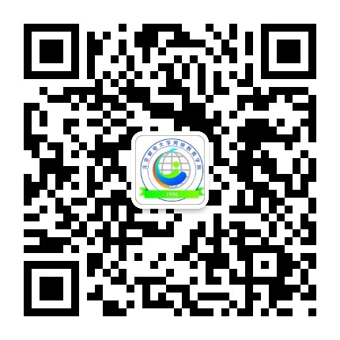
- 通过菜单“学在北邮-统考报名”进入考试预约系统
- 考生输入本人信息
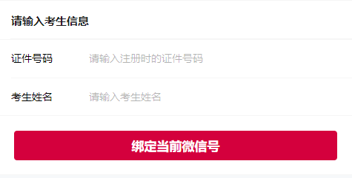
- 进入主界面，点击预约
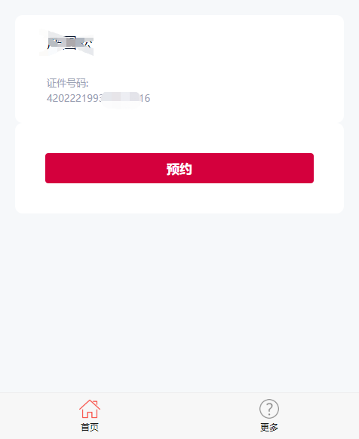

- 请输入手机号码
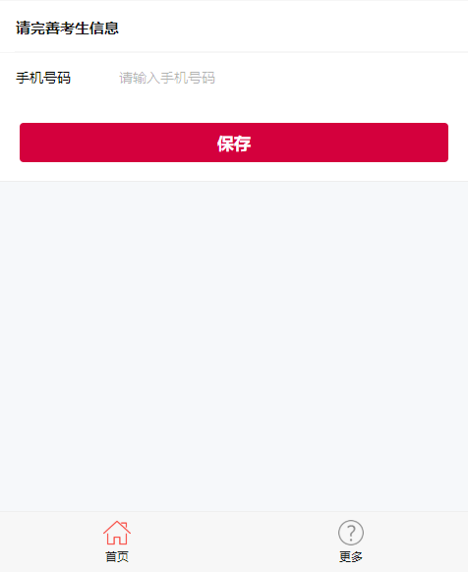
- 预约考试科目，注意不要时间冲突
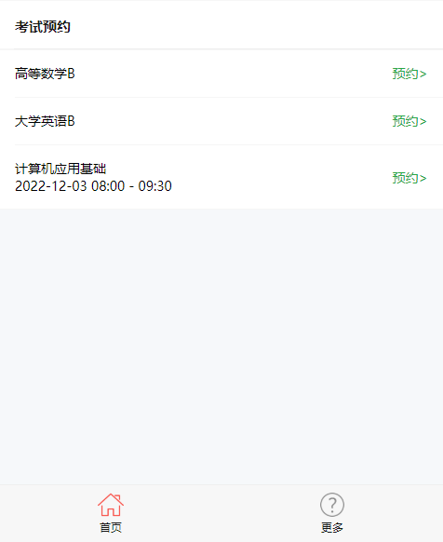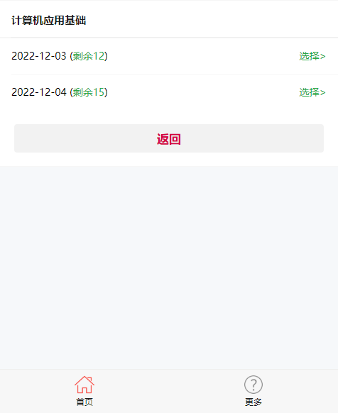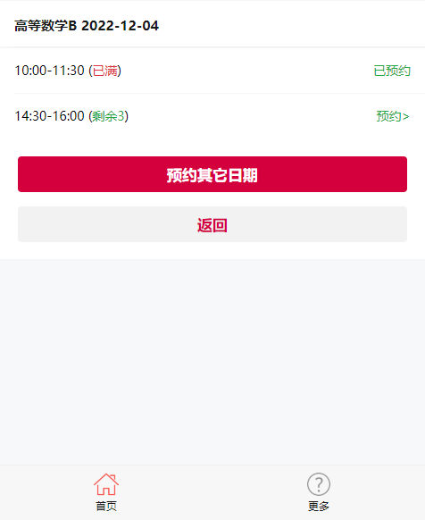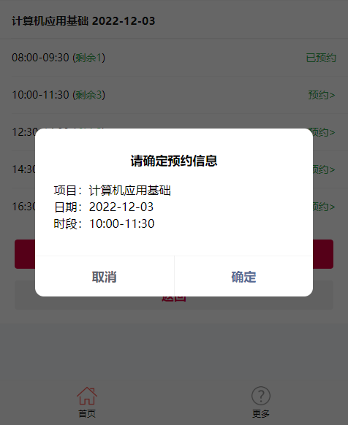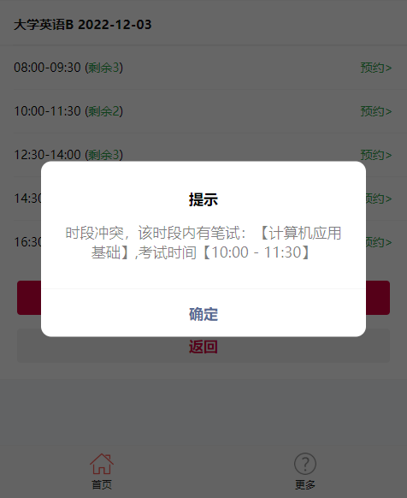

- 开放报名期间可修改预约时间，以最后保存的预约时间作为正式考试时间，依此时间在考试平台参加相应科目的考试。
